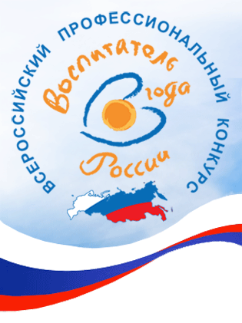
В период с 18 по 27 мая 2015 года Департаментом Смоленской области по образованию, науке и делам молодежи, Смоленской областной организацией Профсоюза работников народного образования и науки РФ, Государственным автономным учреждением дополнительного профессионального образования специалистов (повышения квалификации) «Смоленский областной институт развития образования» проводится ежегодный областной конкурс «Воспитатель года - 2015».
Региональный этап
Первый тур конкурса включает в себя два конкурсных задания – «Презентация опыта» (презентация участниками конкурса профессионального опыта работы) и «Круглый стол» (демонстрация авторской позиции участника по актуальным проблемам развития дошкольного образования в современных условиях), которые будут проведены 18 мая в актовом зале ГАУ ДПОС «Смоленский областной институт развития образования».
Конкурсные занятия будут проходить 19 – 21 мая на базе муниципальных бюджетных дошкольных образовательных учреждений города Смоленска.
Подведение итогов первого тура состоится 21 мая в 14.00 в актовом зале ГАУ ДПОС «Смоленский областной институт развития образования».

